Chicago und Moderne Architektur

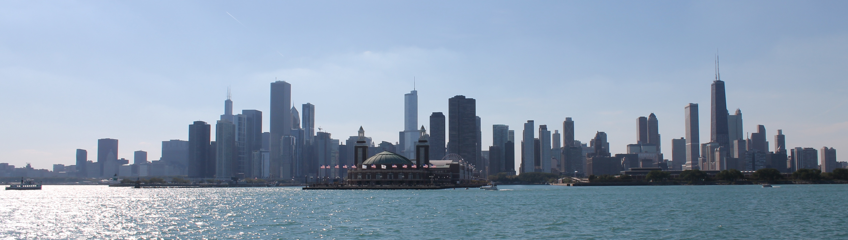
Chicago Trivia:
Was wissen Sie über die Geschichte und die Architektur der Stadt Chicago?
1. Warum heißt Chicago “Die Windy City”?  - Die Stadt am Michigansee ist ein Zentrum für den Segelsport.  - Ein besonders kalter Wind weht im Winter (und auch zu anderen Jahreszeiten).  - Die Politiker, die sich vor der Weltausstellung für Chicago einsetzten, wurden  «windig» genannt. | 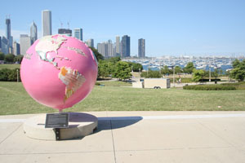
2. Was bedeutet der Name “Chicago”?
- Stark riechende Zwiebel d. Schnelles Eichhörnchen
- Großer Kürbis e. Die donnernde Stimme des Manitou
- Wilder Eber f. Wasserstraße
3. Wann wurde Chicago als Stadt eingeschrieben?
- 1779 b. 1837 c. 1849 d. 1971
4. Ein großer Brand zerstörte viele Stadtteile von Chicago. Wann fand er statt?
a. 1815 b. 1849 c. 1871 d. 1892

5. Was sollte die World's Columbian Exposition im Jahre 1893 in Chicago bewirken?

- Man wollte die Entdeckung Amerikas feiern.
- Man wollte der Welt zeigen, dass sie wieder in Chicago investieren sollte.
- Man wollte eine Party für prominente Besucher aus Kolumbien veranstalten
6. Wer war der Hauptarchitekt der World's Columbian Exposition?
- Helmut Jahn b. Frank Lloyd Wright c. Ludwig Mies van der Rohe d. Daniel Burnham

7. Hier sehen Sie drei berühmte Architekten. Wer sind sie? Welcher Architekt passt auf welches Bild?
a. _____Helmut Jahn b. _____ Daniel Burnham c. _____ Ludwig Mies van der Rohe
1. 2. 3.

8. Welche Merkmale passen zu welchem Stil?
a. Chicago School b. Internationaler/Moderner Stil c. Postmoderner Stil

Form  flaches Dach, keine Ornamente, man sieht die Konstruktion  Material  Stahl, Glas, Granit  Stil: ___________ | Form  Wie eine klassische Säule, viele Ornamente  Material  Terrakotta, Stahl  Stil: ____________ | Form  Mischung von verschiedenen Stilen; originelle Kombination aus alt und neu, verspielt  Material  Glas, Stahl, Aluminium  Stil: _____________

9. In welchem Stil ist der Willis Turm gebaut?  - Im neoklassizistischen Stil d. Im postmodernen Stil  - Im Internationalen / Modernen Stil e. Im Stil der Neuen /  - Im Chicago School Stil Zeitgenössischen Moderne | 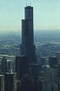
10. Wer gilt als der Gründer des internationalen/Modernen Stils?
a. Frank Lloyd Wright b. Walter Gropius c. Ludwig Mies van der Rohe d. Helmut Jahn

11. Das Bauhaus gilt als Vorläufer des Internationalen/Modernen Stils. In welchen drei Städten wirkte das Bauhaus in Deutschland?
a. Weimar • Jena • Berlin b. Weimar • Dessau • Berlin c. Frankfurt • Weimar • Dessau | 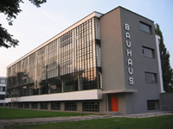

12. Welche Erfindung machte die Verwendung des Aufzugs von Personen im Wolkenkratzer möglich?
a. Die Terrakotta b. Die Sicherheitsbremse c. Das Licht d. Das Telefon

13. Welches Material schmilzt nicht, brennt nicht, und verbiegt sich nicht?
a. Eisen b. Terrakotta c. Stahl d. Holz

14. Welches Bild passt zu welchem Gebäude?
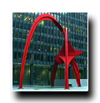
a. eine Eule b. der Flamingo c. ein Salamander d. eine Krähe e. ein Berg in Neu England

  - ____ die Rookery
  - ____ das Monadnock Building
  - ____ die Harold Washington Bibliothek
  - ____ die Federal Center Plaza
  - ____ das Fisher Building

